CORRECTION PLAN DE TRAVAIL DU MARDI 6 AVRIL 2021
1/ RITUELS:
Sur ton cahier du jour, écris la date du jour. Saute une ligne puis écris « dictée de mots ».
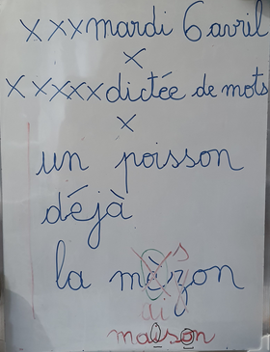
2/ DECOUVERTE DU NOUVEAU SON DE LA SEMAINE :
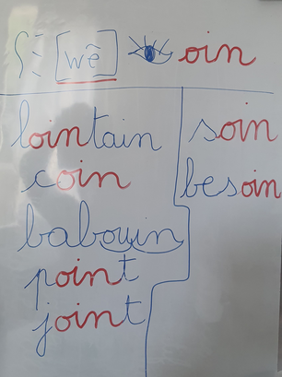
Pour les élèves n’ayant pu accéder à la classe virtuelle, je vous propose ce lien : https://www.youtube.com/watch?v=pii-5kzsJ_E

3/ QUESTIONS ( à faire après la classe) :
Si tu ne peux pas imprimer, fais les exercices à l’oral en les montrant, ou en disant dans quelle colonne tu mettrais tel ou tel mot.

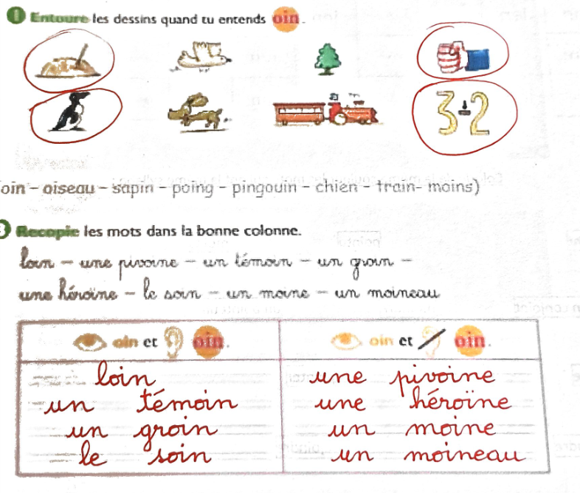
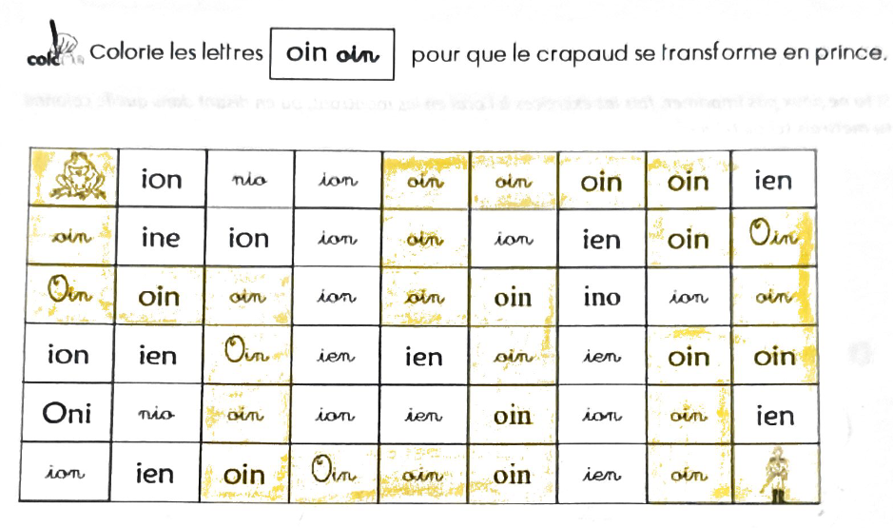
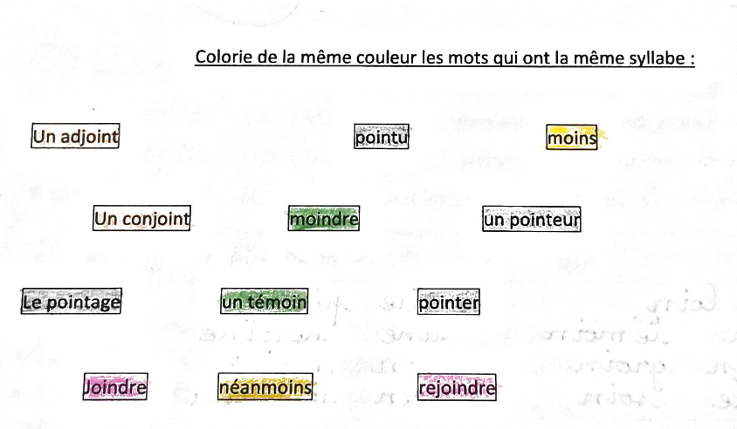

4/ MATHEMATIQUES:

- Jeu des 15 nombres suivants : tu dois dire les 15 nombres suivants :
je te dis : 14…15-16-17-18-19-20-21-22-23-24-25-26-27-28-29
je te dis : 33 : ….34-35-36-37-38-39-40-41-42-43-44-45-46-47-48
je te dis 21….22-23-24-25-26-27-28-29-30-31-32-33-34-35-36
je te dis 54….55-56-57-58-59-60-61-62-63-64-65-66-67-68-69
Je te dis 65……66-67-68-69-70-71-72-73-74-75-76-77-78-79-80-
je te dis : 70 …71-72-73-74-75-76-77-78-79-80-81-82-83-84-85

b)Les nombres :
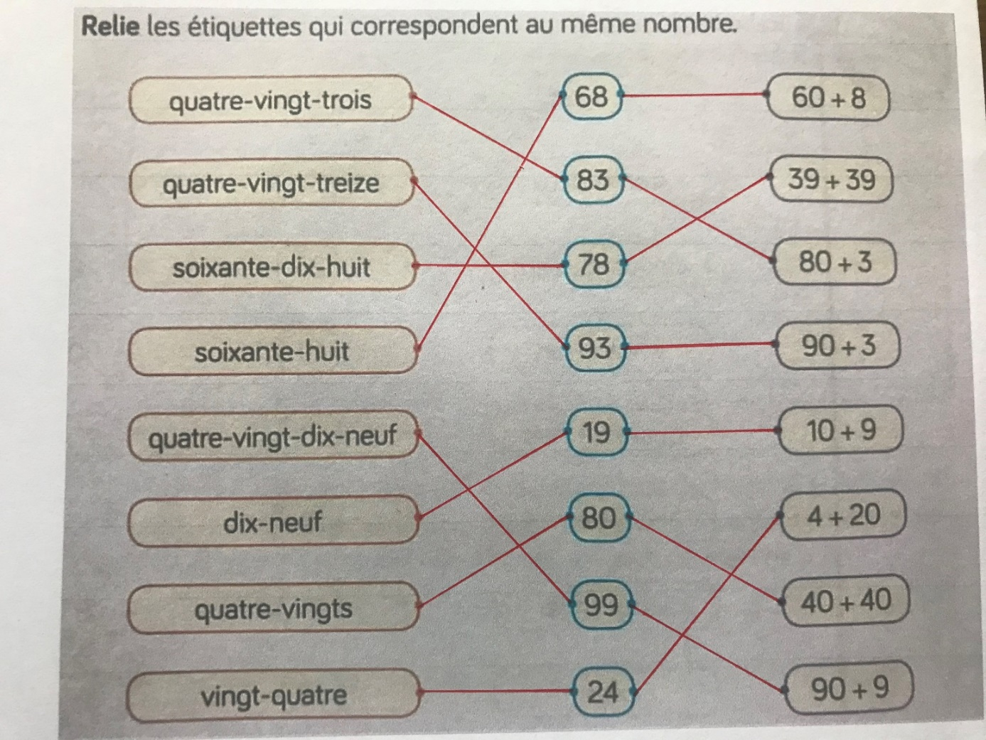

- Compter de 2 en 2 : ( soit en coloriant le chemin soit à le montrant à un adulte) :
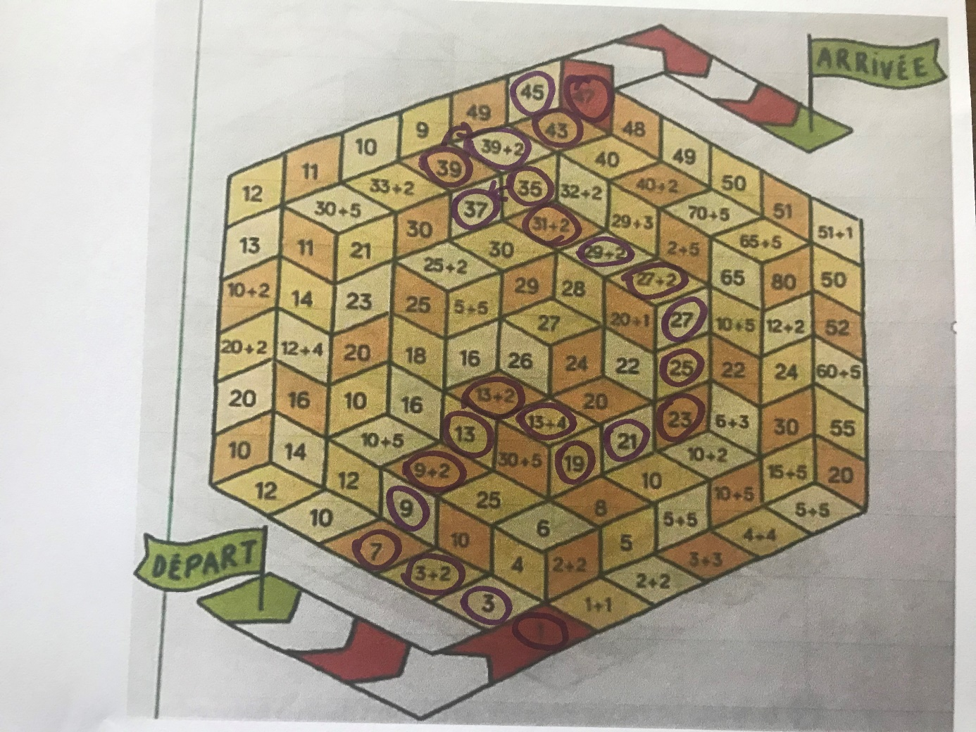
Par quels chiffres se terminent tous ces nombres ?
Tous les nombres se terminent par 1, 3, 5, 7 et 9.
Que peux-tu en dire ?
Il s’agit de nombres impairs.

